後壁國中100學年度辦理國中生涯發展教育國一、二學生『彈性學習』課程成果照片
  - 含活動過程等，並加以文字說明（說明辦理情形），請於此處插入照片檔,但另開資料夾附照片原始檔於光碟中。
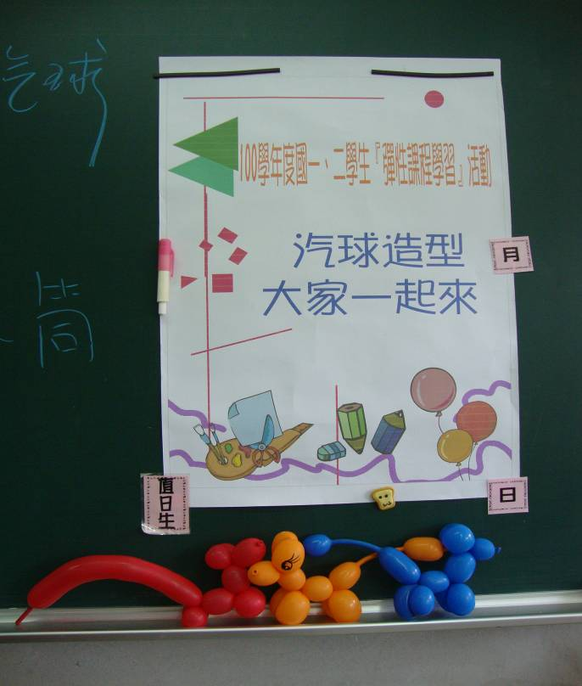
「汽球造型大家一起來」課程
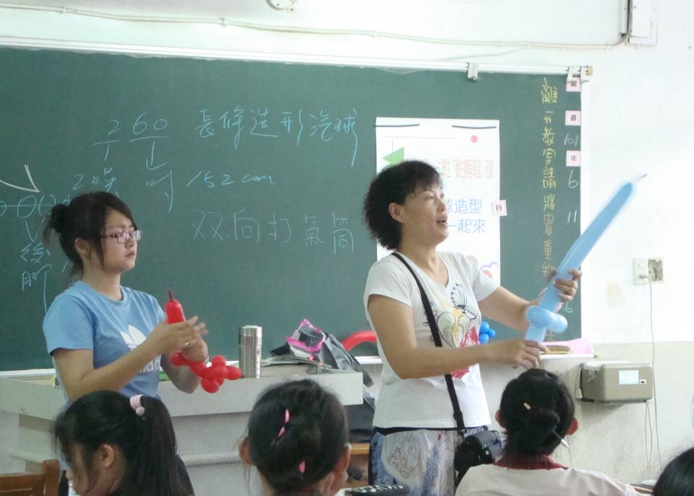
「汽球造型大家一起來」課程

時間：101年6月11、25日
地點：國一、二各班教室

後壁國中100學年度辦理國中生涯發展教育國一、二學生『彈性學習』課程成果照片
  - 含活動過程等，並加以文字說明（說明辦理情形），請於此處插入照片檔,但另開資料夾附照片原始檔於光碟中。
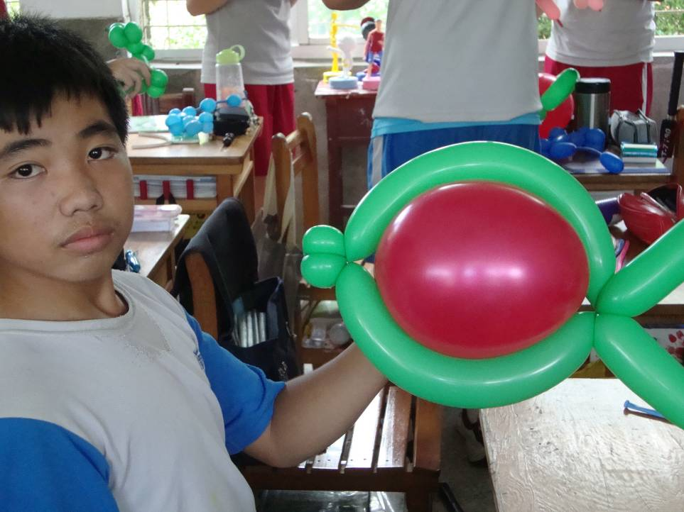
「汽球造型大家一起來」課程
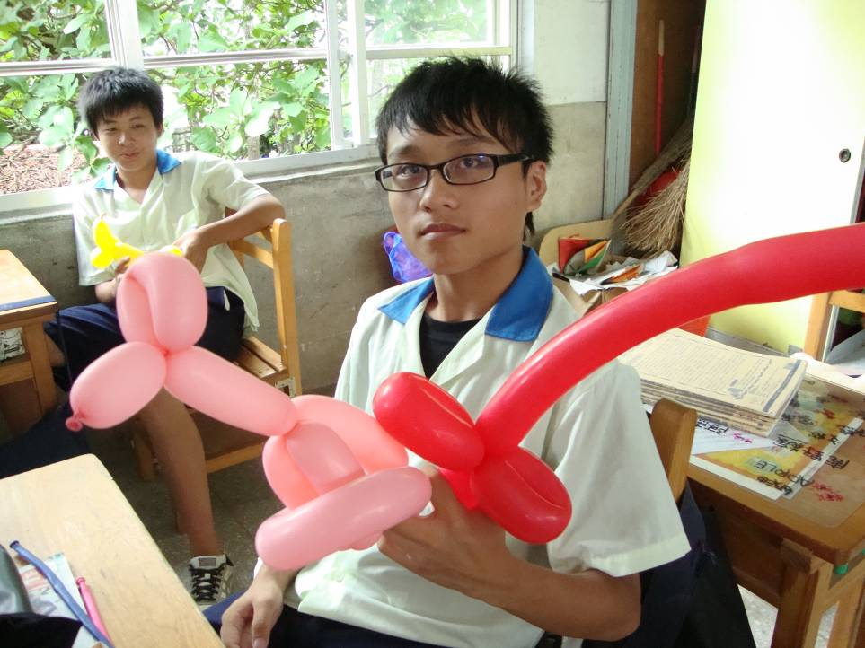
「汽球造型大家一起來」課程

時間：101年6月11、25日
地點：國一、二各班教室

後壁國中100學年度辦理國中生涯發展教育國一、二學生『彈性學習』課程成果照片
  - 含活動過程等，並加以文字說明（說明辦理情形），請於此處插入照片檔,但另開資料夾附照片原始檔於光碟中。
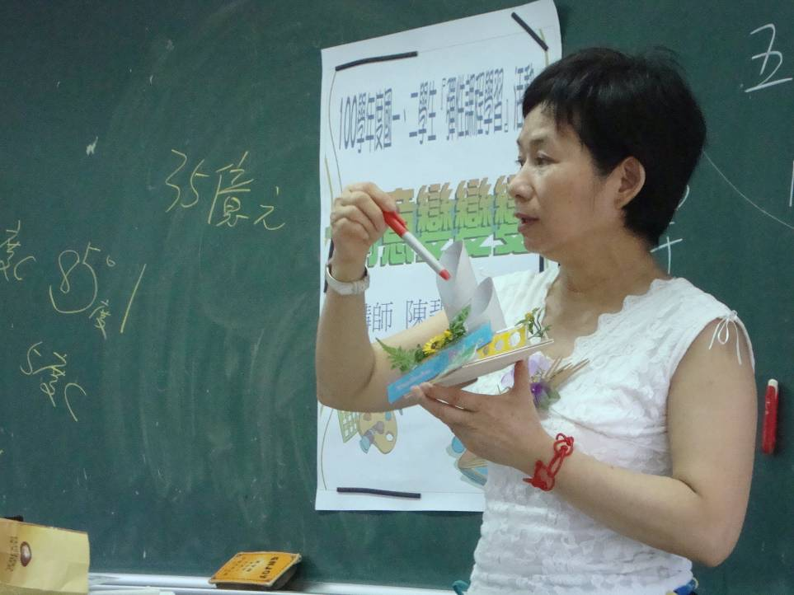
創意變變變課程
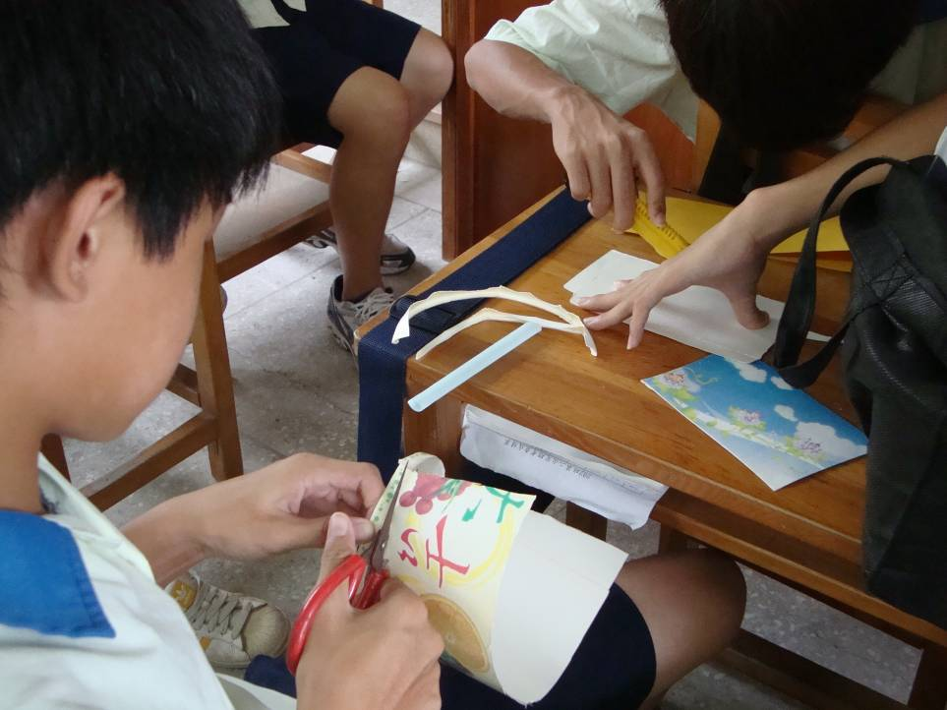
創意變變變課程

時間：101年6月11、、13、18、25日
地點：國一、二各班教室

後壁國中100學年度辦理國中生涯發展教育國一、二學生『彈性學習』課程成果照片
  - 含活動過程等，並加以文字說明（說明辦理情形），請於此處插入照片檔,但另開資料夾附照片原始檔於光碟中。
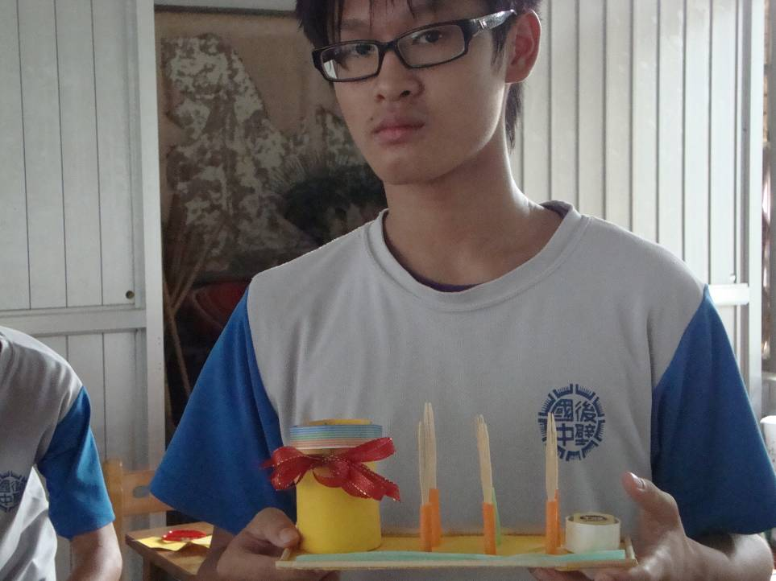
創意變變變課程
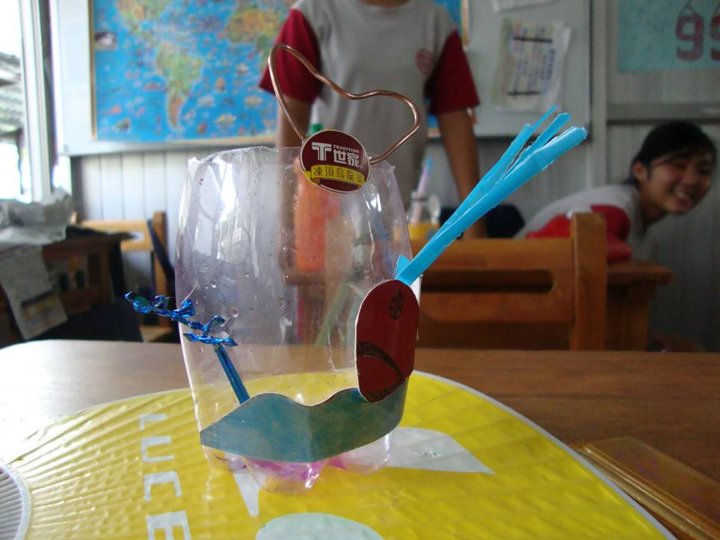
創意變變變課程

時間：101年6月11、、13、18、25日
地點：國一、二各班教室

